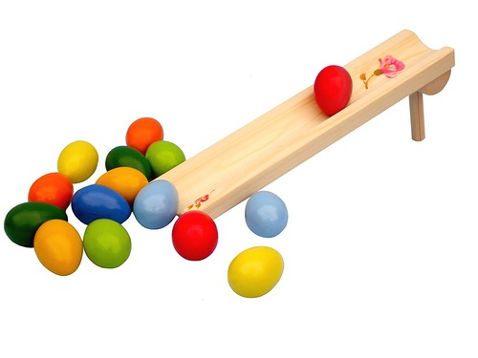***Пасхальные игры для дошколят***

Пасхальные традиции на Руси очень богатые и интересные. Не только праздник Пасхи, но и вся последующая за ним пасхальная неделя была с давних времён заполнена развлечениями: водили хороводы, качались на качелях, гуляли с песнями по улицам, обходили дома с поздравлениями. Главным развлечением Пасхальной недели были игры с крашеными яйцами: катание с лотка, битье, прятанье и угадывание яиц. Эти игры уникальные, подлинно развивающие, занимательные, тренирующие смекалку, сенсомоторную координацию, ориентацию в пространстве и многие другие жизненно важные качества и умения.

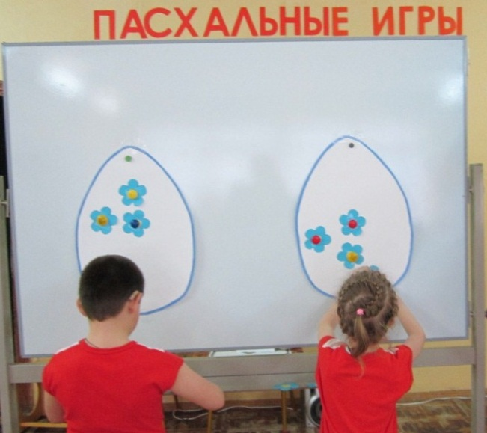 **15 апреля** с детьми дошкольного возраста было проведено культурно-оздоровительное мероприятие «Пасхальные игры». В начале мероприятия была проведена беседа о празднике «Пасха», на которой дети познакомились с традициями и праздничными угощениями. После чего дошколята с удовольствием катали и крутили яйца, носили их в ложках и украшали.

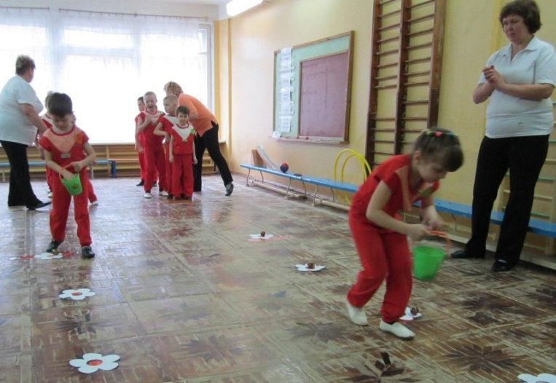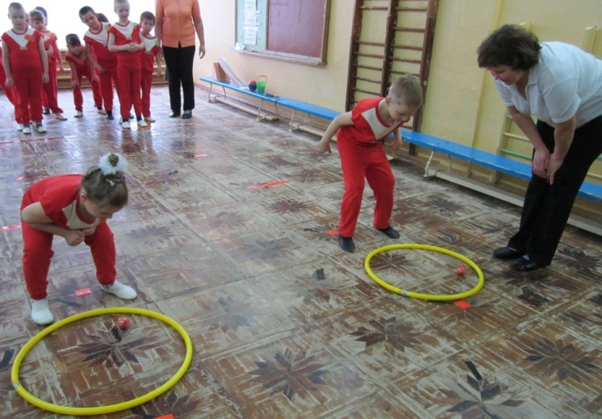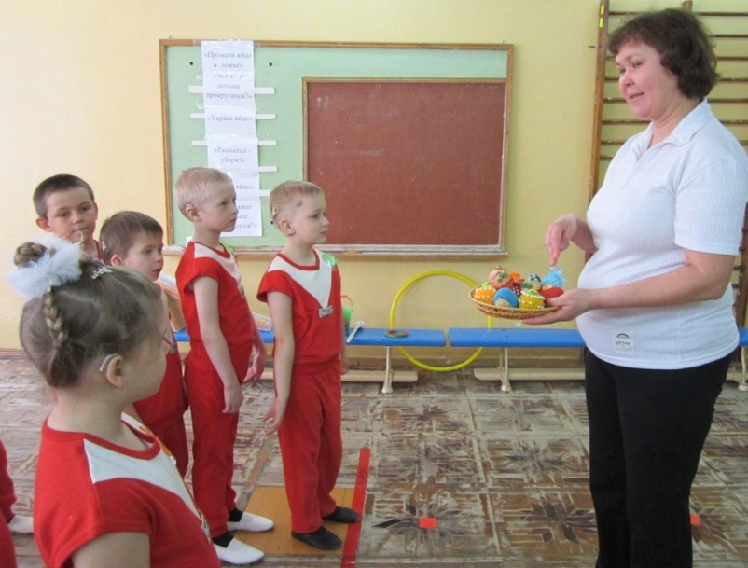

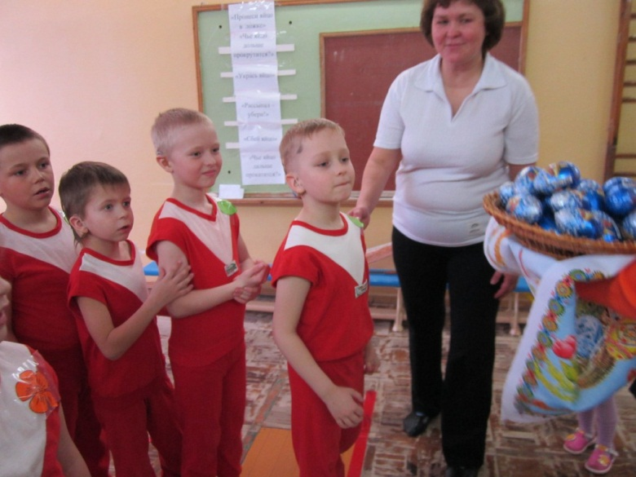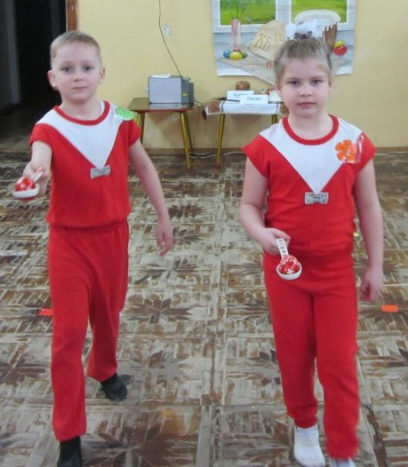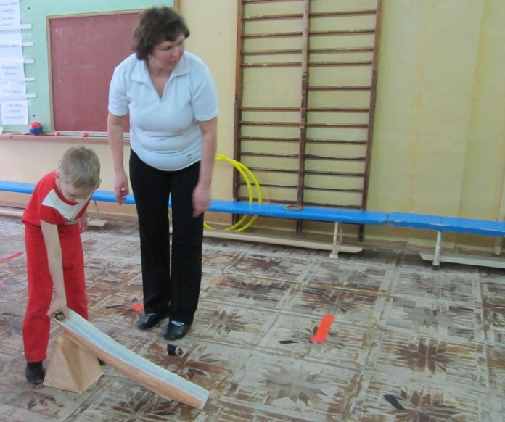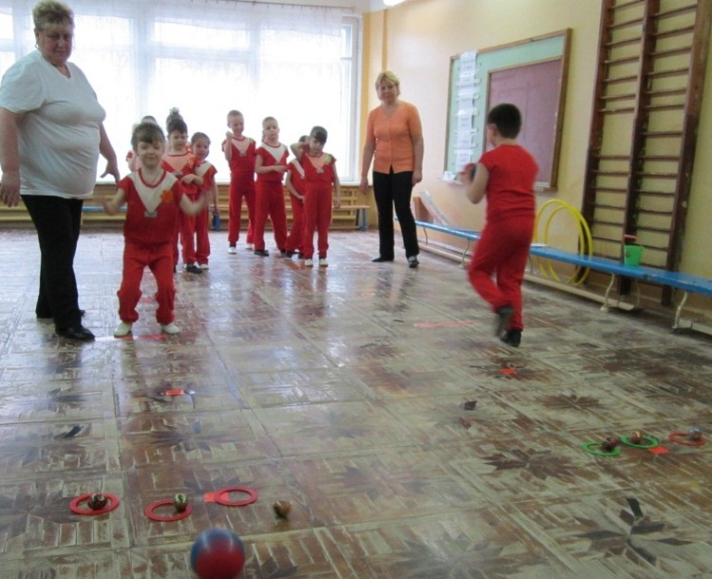

Обращение к народным традициям, обычаям, играм не случайно. Наши дети должны знать историю своей страны, её культуру. Тем более игры наших предков не менее интересны, увлекательны, азартны и для здоровья гораздо полезней сегодняшних компьютерных игр.

Материал подготовила воспитатель Мотякина С.А.